**Podstawy konstrukcji maszyn - Materiały konstrukcyjne**

**05.11.2020 godz. 08.00-14.45**

**(po zapoznaniu się z materiałami proszę o rozwiązanie testu do dnia 09.11.2020 i przesłanie go – można korzystać z materiałów )**

Spis treści:

1. Miedź i jej stopy

2. Aluminium i jego stopy

3. Magnez i jego stopy

4. Cynk i jego stopy

5. Cyna i jej stopy

6. Ołów i jego stopy

7.Materiały eksploatacyjne

8. Korozja

1. **Miedź i jej stopy**

Miedź (rys. nr 1) jest metalem o barwie czerwonozłotej. Jest odporna na korozję, plastyczna i dobrze przewodzi ciepło i prąd elektryczny. Miedź można obrabiać plastycznie na zimno lub na gorąco w temperaturze ok. 700°C. Miedź stosuje się na przewody elektryczne, elementy chłodnic i innych urządzeń w przemysłach spożywczym i chemicznym oraz - przede wszystkim - jako składnik stopów. Niskie własności wytrzymałościowe czystej miedzi ograniczały jej zastosowanie i dlatego rozpoczęto wprowadzanie do miedzi różnych składników stopowych.

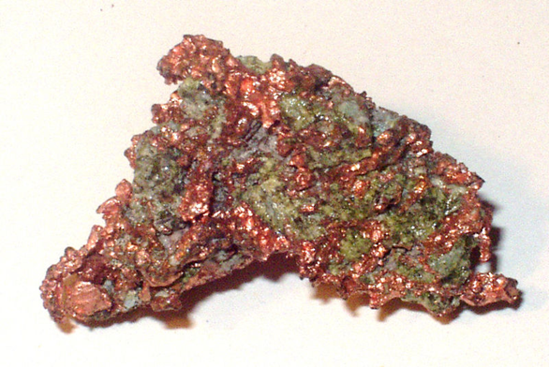

Rys. nr 1 Miedź rodzima

*Miedź stopowa* zawiera niewielkie ilości składników stopowych, które nie przekraczają 3%.

*Miedź arsenowa* zawiera 0,3÷0,5% As; jest stosowana na części aparatury chemicznej i innych urządzeń. Jest odporna na utlenianie w podwyższonej temperaturze.

*Miedź chromowa* zawierająca 0,4÷1,2% Cr i do 0,5 Zn jest używana na elektrody do zgrzewarek.

*Miedź kadmowa* zawiera 0,9÷1,2% Cd i jest używana na przewody trakcji elektrycznej.

Oprócz wyżej wymienionych gatunków miedzi stopowej stosuje się też *miedź srebrową, manganową, cynową, cynkową i telurową*.

Znak miedzi stopowej jest określony symbolem miedzi, następnie symbolem składnika stopowego i liczbą określającą zawartość procentową składnika stopowego, np. symbol gatunku CuAg2 oznacza miedź srebrową o zawartości 1,85÷2,15% Ag.

**Rodzaje i charakterystyka stopów miedzi**

Stopy miedzi znajdują bardzo duże zastosowanie. Do najważniejszych stopów miedzi należy zaliczyć *mosiądze i brązy*.

*Mosiądz* jest to stop miedzi z cynkiem, zawierającym 46÷97% miedzi. *Mosiądze specjalne* zawierają (oprócz miedzi i cynku) mangan, ołów, żelazo, aluminium, krzem, nikiel i cynę.

*Brązy* dzieli się na *odlewnicze i do obróbki plastycznej*. W zależności od nazwy głównego składnika stopowego rozróżnia się brązy: cynowe, aluminiowe, berylowe, krzemowe, manganowe i inne. Gdy są stopami wieloskładnikowymi (w tym wysokoniklowe, zwane nowym srebrem) są bardziej złożone (np. brąz krzemowo-cynkowo-manganowy).

1. **Aluminium i jego stopy**

*Aluminium* (rys. nr 3) to pierwiastek o barwie srebrzystobiałej. Jest metalem odpornym na korozję oraz dobrym przewodnikiem prądu elektrycznego i ciepła. Zastosowanie aluminium w stanie czystym jest ograniczone, głównie ze względu na niską wytrzymałość. Czyste aluminium stosuje się na przewody elektryczne, do wytwarzania folii, proszków do platerowania naczyń, farb i jako składnik stopów. Dużo większe zastosowanie mają stopy aluminium, które ze względu na małą gęstość są nazywane *stopami lekkimi*. Najczęściej stosowane dodatki stopowe to: miedź, krzem, magnez, mangan, nikiel i cynk. Dodatki stopowe zwiększają przede wszystkim wytrzymałość, odporność na korozję i polepszają obrabialność. Stopy aluminium dzieli się na odlewnicze i do obróbki plastycznej.

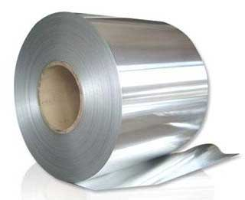

Rys. nr 4 Blacha aluminiowa

**Odlewnicze stopy aluminium**

Głównymi składnikami odlewniczych stopów aluminium są: krzem, miedź, magnez, a ponadto w niektórych stopach występują jeszcze mangan, nikiel i tytan. Największe zastosowanie mają stopy aluminiowe o dużej zawartości krzemu. Zawartość krzemu w odlewniczych stopach aluminium wynosi 0,8÷23% Si. Stop AlSi21CuNi, znany również pod nazwą silusil, zawiera 20÷23% krzemu, 1,1÷1,5% miedzi, 0,5÷0,9% magnezu, 0,1÷0,3% manganu, 0,8÷1,1% niklu i jest stosowany na odlewy wysoko obciążonych tłoków silników spalinowych. Jest odlewany w zasadzie pod ciśnieniem.

Stopy aluminium zawierające 10÷13% krzemu noszą nazwę *siluminów*. Typowymi siluminami są stopy AlSi11 i AlSi3Mg1CuNi. Pierwszy z nich zawiera 10÷13% Si i stosuje się go na odlewy części o skomplikowanych kształtach, średnio obciążone, pracujące w podwyższonych temperaturach i odporne na korozję nawet w wodzie morskiej. Ma dobre własności wytrzymałościowe i dobrą spawalność. Stop AlSil3MglCuNi zawiera 11,5÷13% Si, 0,8÷1,5% Cu, 0,8÷1,5% Mg i 0,8÷1,3% Ni i jest stosowany na odlewy tłoków silników spalinowych.

1. **Magnez i jego stopy**

Magnez jest metalem bardzo lekkim o niskich własnościach mechanicznych i dużej aktywności chemicznej. Wytrzymałość na rozciąganie magnezu wynosi ok. 245 MPa, a twardość ok. 35 HB. Ze względu na te własności jest stosowany w technice przede wszystkim w postaci stopów. Czysty magnez jest używany w pirotechnice do wyrobu rakiet świetlnych oraz w metalurgii jako modyfikator lub środek redukujący. Jednak główne zastosowanie magnez znajduje do wytwarzania stopów lub jako dodatek do stopów.

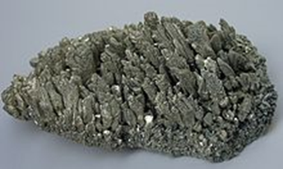

Rys. nr 5 Kryształy magnezu otrzymane w procesie Pidgeon

**Podział i charakterystyka stopów magnezu**

Stopy magnezu dzieli się na *odlewnicze i do obróbki plastycznej*. Głównym składnikiem stopów jest aluminium, którego zawartość w stopach odlewniczych może dochodzić do 10%, a w stopach do obróbki plastycznej do 9%. Stopy magnezu zawierają jeszcze cynk do 5,5%, mangan do 2,5%, a także cer i cyrkon. Stopy magnezu z aluminium i cynkiem to *elektrony*. Stopy magnezu są najlżejsze ze znanych stopów. Są odporne na działanie wpływów atmosferycznych i niektórych czynników chemicznych. Ze względu na to, że stopy magnezu w połączeniu z tlenem tworzą substancję wybuchową, nie można ich chłodzić wodą podczas obróbki.

*Stopy odlewnicze* magnezu są stosowane na odlewy wykonywane przeważnie pod ciśnieniem, szczególnie dla przemysłu lotniczego. Stop MgAl3ZnMn jest stosowany na odlewy o dużej szczelności, jak korpusy pomp i armatura. Stopy MgAl6Zn3Mn i MgAl8ZnMn są stosowane na silnie obciążone odlewy części lotniczych, części silników, agregatów oraz aparatów fotograficznych i maszyn do pisania. Utrzymują dobre własności do temperatury 120°C.

*Stopy do obróbki plastycznej* wykazują większą przydatność do obróbki plastycznej na gorąco niż na zimno. Obróbka plastyczna na gorąco zależnie od stopu odbywa się w temperaturze 230÷450°C. Stop MgMn2 jest stosowany na mało obciążone elementy konstrukcji lotniczych i samochodowych, od których jest wymagana wysoka plastyczność i dobra spawalność. Na bardziej obciążone elementy konstrukcji lotniczych i samochodowych są stosowane stopy MgAl6ZnMn, MgA16Zn3Mn i MgAl8ZnMn. Na średnio obciążone elementy konstrukcji lotniczych, szczególnie poszycia samolotów i śmigłowców, stosuje się stop MgMn2Ce, a na bardzo obciążone elementy konstrukcji samolotów i rakiet - stop MgZn3Zr.

1. **Cynk i jego stopy**

Cynk jest metalem o dobrych własnościach plastycznych, małej wytrzymałości na rozciąganie i niskiej temperaturze topnienia (418°C). Cynk stosuje się na przeciwkorozyjne powłoki ochronne głównie blach i drutów, a w budownictwie w postaci blach płaskich i falistych na pokrycia dachów. Jest stosowany również do wytwarzania baterii elektrycznych oraz opakowań w postaci folii, a także jako składnik różnych stopów.

**Rodzaje i charakterystyka stopów cynku**

Głównymi składnikami stopów cynku są: aluminium, miedź i niekiedy mangan. Większość stopów cynku może być stosowana do odlewania i do obróbki plastycznej. Stopy zawierające powyżej 5,4% aluminium są stopami wyłącznie *odlewniczymi*.

Stopy cynku z aluminium i ewentualnie innymi pierwiastkami są znane pod nazwą *znal*. Można je łatwo spawać i hartować oraz obrabiać. Znale po obróbce plastycznej mają dobrą wytrzymałość i plastyczność. Duże znaczenie techniczne mają stopy odlewnicze ZnAl10Cu5 i ZnAl28Cu4. Są stosowane jako stopy łożyskowe oraz na ślimacznice i prowadnice. Odlewy ciśnieniowe ze stopów cynku znalazły zastosowanie w przemyśle maszynowym na: korpusy, armaturę, gaźniki samochodowe, części maszyn drukarskich, klamki, obudowy itp.

W normie PN-EN 12844:2001 podano orientacyjny skład chemiczny i własności odlewniczych stopów cynku. Przykłady oznaczeń: ZZp16, ZP2, ZP8.

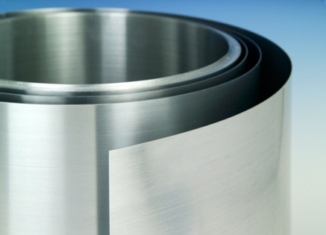

Rys. nr 6 Blacha walcowana wykonana ze stopu cynku (ZnAl15)

1. **Cyna i jej stopy**

Własności mechaniczne czystej cyny są tak niskie, że nie nadaje się ona na materiał konstrukcyjny, a jedynie jako dodatek stopowy. Folie cynowe stosuje się na opakowania produktów żywnościowych. Norma PN-EN 610:1998 ujmuje gatunki cyny zawierające 99,85÷99,99% Sn.

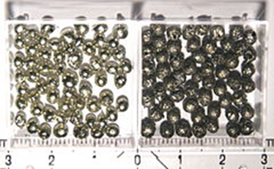

Rys. nr 7 Dwie odmiany alotropowe cyny (po lewej β; po prawej α)

**Rodzaje i charakterystyka stopów cyny**

Stopy cyny dzieli się na *odlewnicze i do obróbki plastycznej*. Stopy do obróbki plastycznej są stosowane głównie na folie. Stop SnSb2,5 (zawierający 1, 9÷3,1% Sb) stosuje się do wytwarzania folii na otuliny i do platerowania folii ołowiowej, a stop SnPbl3Sb - na folie kondensatorowe(rys. nr 4).

Stop odlewniczy SnSbl5PblOCu4 (zawierający 14÷16% Sb, 9,5÷11,5% Pb i 4÷5% Cu) jest stosowany na odlewy ciśnieniowe części aparatury precyzyjnej i pomiarowej.

Norma PN-EN 611-1:1999 ujmuje stopy cyny zawierające 3÷8% Sb oraz Cu < 2,5%, stosowane jako odlewnicze i do obróbki plastycznej.

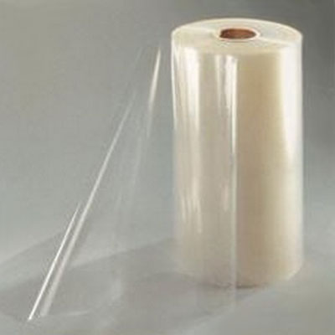

Rys. nr 8 Folia kondensatorowa

1. **Ołów i jego stopy**

Ołów (rys. nr 5) ma bardzo małą wytrzymałość i bardzo dobre własności plastyczne. Jest odporny na działanie niektórych środowisk chemicznych, jak kwas siarkowy. Istnieje wiele gatunków ołowiu różniących się między sobą ilością zanieczyszczeń srebrem, arsenem, antymonem, cyną, żelazem, miedzią, cynkiem i bizmutem. Ołów daje się łatwo obrabiać plastycznie na zimno, skrawać i lutować oraz spawać.

Norma PN-EN 12659:2002 ujmuje gatunki ołowiu o zawartości 99,4-99,99% Pb. Przykłady oznaczenia gatunków ołowiu zawierającego graniczne stężenia procentowe Pb: PB940, PB990.

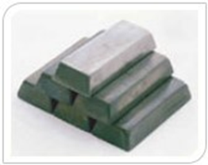

Rys. nr 9 Ołów

**Rodzaje i charakterystyka stopów ołowiu**

Stopy ołowiu znalazły szerokie zastosowanie w elektrotechnice, przemyśle chemicznym, w mechanice jako spoiwa do lutowania, jako stopy drukarskie i stopy łożyskowe. Podstawowymi składnikami stopów ołowiu są: antymon, cyna, miedź i niekiedy arsen. Stopy ołowiu z antymonem 0,15÷10% i czasami dodatkiem cyny i arsenu noszą nazwę *ołowiu twardego*. Są stosowane na powłoki kabli, podkładki, uszczelki, rury, blachy, elementy aparatury chemicznej, anody do galwanizacji, folie, na płyty akumulatorów (PbSb8A i PbSbSB), odlewy pomp kwasoodpornych, śrut i stopy drukarskie (PbSb9).

*Stopy łożyskowe* są stosowane na łożyska ślizgowe. To stopy ołowiu, cyny i antymonu z dodatkiem miedzi i niekiedy arsenu, kadmu, niklu, chromu, a nawet telluru. Charakteryzują się niskim współczynnikiem tarcia między czopem wału a panewką, małym zużyciem powierzchni trących i odpornością na działanie nacisków jednostkowych. Warunki te mogą być oczywiście spełnione przy odpowiednim smarowaniu łożysk.

1. **Materiały eksploatacyjne**

**Materiały uszczelniające**

Materiały uszczelniające służą do wykonywania elementów zapewniających szczelność połączeń między poszczególnymi częściami maszyn i urządzeń. Uszczelnienia dzieli się na spoczynkowe i ruchowe, zależnie od tego, czy uszczelniają one części znajdujące się w spoczynku czy w ruchu. Typowym uszczelnieniem spoczynkowym jest uszczelka pod głowicę silnika spalinowego, a uszczelnieniem ruchowym - pierścienie tłokowe silnika spalinowego lub sprężarki.

Spośród wielu materiałów do uszczelniania poniżej omówiono najczęściej stosowane.

*Materiały metalowe* to przede wszystkim żeliwo, miedź, ołów i aluminium. Żeliwo jest stosowane na rozprężne pierścienie tłokowe silników spalinowych i sprężarek. Miedź - dzięki dużej plastyczności i odporności na korozję - jest używana na uszczelki przewodów hydraulicznych, wysokociśnieniowych przewodów parowych oraz do przewodów niektórych chemikaliów. Ołów stosuje się na uszczelki przewodów kwasu siarkowego i kwasów organicznych. Z aluminium i jego stopów są produkowane przewody, którymi przepływa kwas azotowy, amoniak i niektóre kwasy organiczne.

*Guma* jest stosowana bardzo szeroko na różnego rodzaju uszczelnienia. Zależnie od rodzaju uszczelki gumowe są odporne na oleje, benzyny, niektóre rozpuszczalniki organiczne i płyny hamulcowe. Uszczelki gumowe są używane powszechnie w instalacjach wodnych, wszelkiego rodzaju maszynach, pojazdach samochodowych, kolejnictwie i wielu innych urządzeniach oraz w budownictwie.

Guma jest również używana do uszczelniania szyb, zwłaszcza w pojazdach samochodowych (rys. nr 26).

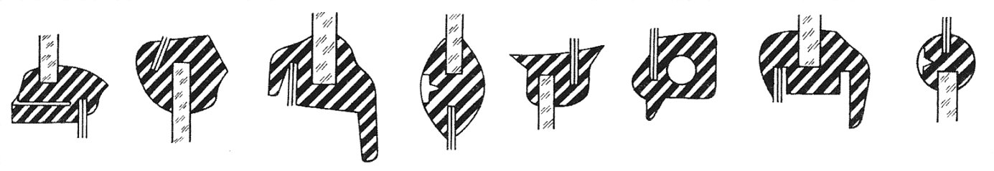

rys. nr 26 Kształty przekroju uszczelek szyb okiennych nieotwieranych

Do uszczelniania wałków pracujących w oleju są stosowane uszczelniacze pierścieniowe typu Siemmera (rys. nr 25a). Uszczelniacz taki jest wykonany z gumy, usztywnionej metalową obudową 1. Elementem uszczelniającym wałek jest krawędź uszczelniająca 3, która pod działaniem sprężynki dociskowej 2 obejmuje obracający się wałek i zabezpiecza przed wyciekiem oleju (rys. nr 25b).

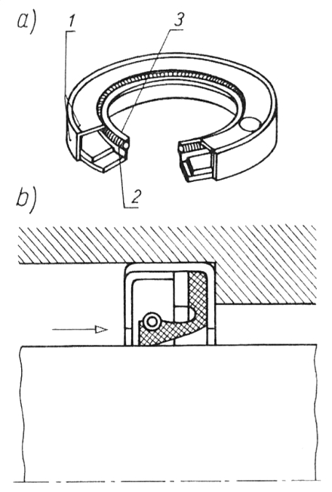

rys. nr 25 Uszczelniacz pierścieniowy typu Siemmera

1. obudowa, 2 - sprężyna, 3 – krawędź uszczelniająca

*Tworzywa sztuczne* znalazły bardzo szerokie zastosowanie jako materiały uszczelniające ze względu na dużą odporność na działanie czynników chemicznych. Najczęściej są stosowane: polichlorek winylu (winidur, igelit), bakelit, polietylen, poliamid (nylon, perlon), polipropylen, teflon, silikony i wiele innych.

Z wyżej wymienionych tworzyw na szczególną uwagę zasługuje teflon, który jest odporny na działanie czynników chemicznych oraz wytrzymuje temperaturę od -190°C do +250°C. Jest produkowany w postaci gotowych kształtek lub taśm, folii itp.

Spośród silikonów należy wymienić żywice i laminaty silikonowe*Bawełna i konopie* są używane jako materiały uszczelniające przede wszystkim w postaci sznurów, niekiedy nasyconych grafitem lub minią. Sznury te są stosowane do uszczelniania połączeń gwintowych rur wodociągowych i innych oraz dławnic zaworów różnych instalacji rurowych.Spośród materiałów na uszczelki można ponadto wymienić: korek, papier, tekturę, filc, skórę i wiele innych.

**Paliwa**

*Paliwem* nazywa się palne ciało stałe, ciecz lub gaz, wykorzystywane jako źródło energii cieplnej. Paliwa dzieli się na *stałe, ciekłe i gazowe oraz na naturalne i sztuczne*. Do paliw naturalnych zalicza się węgieł kamienny, węgiel brunatny i gaz ziemny. Paliw sztucznych jest znacznie więcej i są przeważnie otrzymywane drogą przeróbki paliw naturalnych. Do paliw sztucznych zalicza się: koks, pył węglowy, brykiety, węgiel drzewny, benzynę, naftę, benzol, olej napędowy, olej opałowy, spirytus, gaz generatorowy, gaz wielkopiecowy, gaz świetlny, gaz wodny i gaz ciekły.

Najważniejszymi własnościami paliw są: wartość opałowa i temperatura zapłonu.

**Charakterystyka ważniejszych paliw**

*Węgieł kamienny* jest naturalnym paliwem stałym o niejednorodnej budowie i złożonym składzie chemicznym. Występuje w różnych gatunkach, a po wydobyciu jest sortowany zależnie od wielkości brył na węgiel gruby, kostkę i orzech.

*Węgiel brunatny* ma mniejszą wartość opalową niż kamienny, ale jest łatwiejszy do wydobycia, gdyż zalega na mniejszych głębokościach i może być wydobywany metodą odkrywkową. Obecnie jest używany do opalania kotłów elektrowni i do przerobu na brykiety.

*Koks* jest paliwem sztucznym, otrzymywanym za pomocą suchej destylacji węgla kamiennego. Jest trudno zapalny, pali się wolno i prawic bezdymnie. Ma duże zastosowanie techniczne, szczególnie w hutnictwie.

*Ropa naftowa* ma obecnie największe zastosowanie. Wprawdzie nie jest używana bezpośrednio jako paliwo, ale otrzymuje się z niej prawie wszystkie paliwa ciekłe, oleje, smary i wiele przetworów chemicznych.

*Benzyna* jest paliwem silnikowym, otrzymywanym z przeróbki ropy naftowej lub syntetycznie z węgla oraz wodoru. Odporność na detonację benzyny jest jedną z głównych cech charakteryzujących to paliwo. Miernikiem odporności paliwa na spalanie detonacyjne jest jego liczba oktanowa (symbol LO). Liczbę oktanową paliwa ustala się przez porównanie badanego paliwa z paliwem wzorcowym, którym jest mieszanina izooktanu (LO = 100) i heptanu (LO = 0).

*Olej napędowy* jest otrzymywany z ropy naftowej i stosowany do napędu silników z zapłonem samoczynnym. Powinien charakteryzować się: dobrą zapłonnością, małą skłonnością do koksowania, dużą czystością, niską temperaturą krzepnięcia, odpowiednią lepkością i małą zawartością siarki. W Polsce są produkowane trzy rodzaje olejów napędowych lekkich:

- DL - letni - przeznaczony do stosowania w temperaturze nie mniejszej niż 0°C,

- DP - przejściowy - przeznaczony do stosowania w temperaturze nie niższej niż

-12°C, gdyż w tej temperaturze następuje zablokowanie zimnego filtru,

- DZ - zimowy - przeznaczony do stosowania w temperaturze nie niższej niż

-20°C, gdyż w tej temperaturze następuje zablokowanie zimnego filtru.

Zawartość siarki dla wszystkich trzech gatunków wynosi do 0,3%.

*Paliwa gazowe* są stosowane przede wszystkim w gospodarstwach domowych, a w przemyśle i energetyce do opalania pieców i kotłów. Gaz ciekły i gaz sprężony są również używane do napędu samochodów, zastępując tradycyjne paliwo (etylinę). Ciekły propan-butan jest paliwem ekologicznym.

Oleje i smary

*Oleje i smary* to substancje, które wprowadza się między trące się powierzchnie w celu zmniejszenia współczynnika tarcia, a tym samym przedłużenia trwałości tych powierzchni. Smarowanie wszystkich urządzeń technicznych ma olbrzymie znaczenie i jest podstawowym elementem konserwacji i racjonalnej eksploatacji maszyn i urządzeń. Przy ocenie zastosowania i przydatności olejów i smarów bierze się pod uwagę lepkość, smarność, temperaturę krzepnięcia, temperaturę zapłonu oraz zawartość zanieczyszczeń mechanicznych i kwasowych.

*Lepkością* nazywamy tarcie wewnętrzne występujące między przesuwającymi się wzajemnie sąsiednimi warstwami cieczy. Między lepkością a *płynnością* istnieje ścisłe powiązanie. Im mniejsza jest lepkość, tym większa jest płynność oleju. Im mniej zmienia się lepkość oleju (przy zmianie temperatury), tym olej jest lepszy. Do smarowania maszyny, urządzenia lub silnika należy zawsze stosować olej o takiej lepkości, jaką podano w instrukcji obsługi.

*Smarność oleju* to zdolność przylegania do współpracujących ze sobą powierzchni i tworzenia na nich trwałych warstw, zmniejszających opór tarcia.

*Temperatura* krzepnięcia oleju lub smaru jest bardzo ważnym wskaźnikiem dotyczącym zastosowania oleju w zależności od temperatury otoczenia. Oleje i smary o niskiej temperaturze krzepnięcia nie powinny zawierać zbyt dużych ilości węglowodorów parafinowych.

*Temperatura zapłonu* olejów i smarów powinna być wysoka, szczególnie jeżeli olej pracuje w podwyższonej temperaturze. Oleje i smary nie powinny zawierać zanieczyszczeń mechanicznych, gdyż mogą uszkodzić współpracujące powierzchnie części.

**Rodzaje olejów i smarów i ich zastosowanie**

Ze względu na pochodzenie oleje i smary dzieli się na: mineralne, roślinne, zwierzęce i syntetyczne.

Największe zastosowanie w technice mają obecnie oleje *mineralne rafinowane*, pochodzące przede wszystkim z przeróbki ropy naftowej. Coraz większe zastosowanie mają oleje *syntetyczne*, np. silikonowe lub estrowe. Do olejów i smarów mineralnych często dodaje się różnego rodzaju dodatki chemiczne, poprawiające ich własności. Do smarowania maszyn i urządzeń używa się olejów maszynowych i wrzecionowych, olejów *do sprężarek* oraz *smarów maszynowych*.

Rodzaj oleju i smaru dla konkretnej maszyny lub urządzenia jest zawsze podany w instrukcji smarowniczej, dołączonej do dokumentacji techniczno-ruchowej danej maszyny, lub w tabelach polecających producentów.

**Regeneracja zużytych olejów i smarów**

Zużyte oleje i smary można odzyskać do celów przemysłowych dzięki regeneracji. Można jej dokonać metodami:

• fizyczną,

• fizykochemiczną,

• chemiczną.

*Regeneracja metodą fizyczną* polega na odstaniu, filtracji, odwirowaniu, przemyciu wodą oraz oddestylowaniu.

*Regeneracja metodą fizykochemiczną* przebiega w wyniku koagulacji lub adsorpcji. Koagulacja polega na wprowadzaniu do roztworu pewnych substancji działających na produkty utleniania, które wskutek tego opadają na dno i mogą być oddzielone przez odstanie lub filtrowanie. Adsorpcja polega na wykorzystaniu zdolności przyczepiania się cząstek niektórych zanieczyszczeń olejów do niektórych substancji, zwanych *adsorbentami*. Do zużytych olejów wprowadza się adsorbent i po jego połączeniu się z zanieczyszczeniami oczyszcza się olej przez filtrowanie lub odwirowanie.

*Metoda chemiczna* regeneracji polega na wykorzystaniu reakcji chemicznych, w wyniku których zanieczyszczenia osadzają się i mogą być następnie oddzielone metodą fizyczną.

1. **Wiadomości podstawowe o korozji**

***Korozja***to niszczenie materiału pod wpływem chemicznego lub elektrochemicznego oddziaływania środowiska.

Zjawisku korozji ulegają różnorodne materiały, nie tylko metaliczne. Obserwuje się niszczące działanie środowiska na ceramikę, tworzywa sztuczne, kompozyty. Mechanizm korozji różnych materiałów zależy od typu przewodności elektrycznej na granicy faz materiał-środowisko i od rodzaju środowiska. Dla materiałów o wysokiej przewodności korozja ma charakter głównie elektrochemiczny. Przy niskiej przewodności lub jej braku korozja zachodzi jako proces chemiczny lub fizykochemiczny.

Biorąc pod uwagę geometrię i lokalizację obszarów zmian korozyjnych oraz uwarunkowania zachodzących zjawisk można wyróżnić następujące podstawowe rodzaje korozji:

* korozja ogólna (równomierna),
* korozja międzykrystaliczna,
* korozja wżerowa (pitting),
* korozja selektywna,
* pękanie korozyjne,
* korozja wodorowa,
* korozja szczelinowa,
* korozja gazowa (wysokotemperaturowa).

**Korozja ogólna**

Korozja ogólna charakteryzuje się równomiernym ubytkiem materiału warstwy wierzchniej na skutek reakcji składników tworzywa metalicznego z agresywnymi składnikami środowiska. Ulegają jej materiały o niskiej odporności na korozję, np. stale zwykłej jakości oraz niestopowe i niskostopowe stale wyższej jakości w atmosferze i w wodzie, większość stopów metali w środowiskach kwaśnych.

Tworzące się produkty korozji są słabo związane z podłożem i nie stanowią bariery

ochronnej zapobiegającej dalszemu utlenianiu.

**Korozja międzykrystaliczna**

Korozja międzykrystaliczna przebiega wzdłuż granic ziaren. Jest rodzajem korozji szczególnie niebezpiecznym, ponieważ jej działanie jest niewidoczne (na powierzchni wyrobu brak produktów korozji), ale prowadzi do znacznego zmniejszenia wytrzymałości i plastyczności metalu. Korozja międzykrystaliczna występuje wówczas, gdy potencjał elektrochemiczny mikroobszarów przyległych do granic ziaren jest bardziej anodowy od potencjału mikroobszarów we wnętrzu ziaren i w związku z tym tworzą się ogniwa galwaniczne.

**Korozja wżerowa**

Korozja wżerowa jest rodzajem korozji lokalnej. Powstające wżery często są niewidoczne na etapie powstawania, ubytek masy w porównaniu z korozją ogólną jest niewielki, ale postępujące lokalne uszkodzenia mogą doprowadzić do zniszczenia w wyniku perforacji elementu (rys. nr 2).

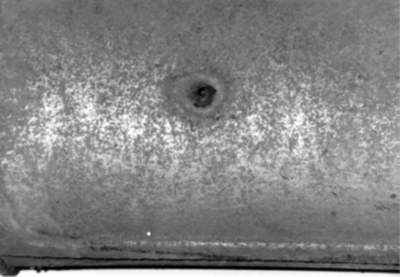

rys. nr 2 Korozja wżerowa obudowy zewnętrznej układu wydechowego samochodu

Zarodkowanie wżerów zachodzi w najsłabszych miejscach warstwy pasywnej: w miejscach uszkodzeń mechanicznych, w pobliżu niektórych wtrąceń niemetalicznych, na przykład siarczków.

**Korozja naprężeniowa i zmęczenie korozyjne**

Wiele metali i konstrukcji ulega uszkodzeniom korozyjnym na skutek agresywności środowiska i jednoczesnego działania czynników mechanicznych. Do tego typu uszkodzeń należą korozja naprężeniowa, zmęczeniowa, kawitacyjna i erozyjna. Pękanie naprężeniowe i zmęczeniowe wywołane są głównie naprężeniami pierwszego rodzaju, to znaczy naprężeniami w makroskali, występującymi w całej objętości i współmiernymi z wielkością elementu. Jeśli naprężenia zginające, rozciągające lub ściskające, będące efektem oddziaływań zewnętrznych lub przemian strukturalnych leżą z zakresie odkształceń sprężystych, to wpływają na obniżenie odporności materiału na korozję w wyniku dwóch procesów: obniżania stabilności termodynamicznej metalu na skutek dostarczenia energii (wpływ tego procesu jest bardzo mały) oraz naruszenia ciągłości warstwy pasywnej, powodującego obniżenie właściwości ochronnych tej warstwy. Takie naprężenia najczęściej sprzyjają korozji ogólnej, ale nie prowadzą do powstawania zlokalizowanych pęknięć materiału.

Pękanie korozyjne pod wpływem naprężenia może zachodzić tylko przy równoczesnym oddziaływaniu środowiska korozyjnego i naprężeń rozciągających. Mikronaprężenia i niejednorodność strukturalna materiału zakłócają w różnym stopniu przebieg pękania. Pęknięcia korozyjne rozwijają się zarówno po granicach ziaren (w przypadku niższych naprężeń) jak i śródkrystalicznie (rys. nr 4). Przełomy, nawet w materiałach plastycznych, mają charakter kruchego pękania.

rys. nr 4 Pęknięcie w wyniku korozji naprężeniowej stali austenitycznej



**Korozja selektywna**

Korozja selektywna polega na roztwarzaniu się składnika mniej szlachetnego w stopie dwuskładnikowym lub wieloskładnikowym na skutek tworzenia się lokalnych ***mikroogniw galwanicznych*** w obszarach o mikrosegregacji składu. W stopach dwufazowych rozpuszczaniu 36 ulega faza o niższym potencjale galwanicznym (anoda). Korozję selektywną obserwuje się tylko w tych stopach, w których strukturze występuje roztwór stały. Typowym przykładem stopów jednofazowych podatnych na korozję selektywną są mosiądze o zawartości do 39% Zn, w których rozpuszczaniu selektywnemu ulega cynk (tzw. odcynkowanie mosiądzów) .

**Korozja szczelinowa**

Korozja szczelinowa zachodzi na skutek tworzenia się lokalnych ogniw galwanicznych w wyniku niejednakowego napowietrzenia pomiędzy roztworem w szczelinie a pozostałą objętością roztworu. Korozja szczelinowa zachodzi szczególnie dla stopów ulegających ***pasywacji(proces, w którym substancja aktywna chemicznie w danym środowisku wytwarza na swojej powierzchni powłokę pasywną, utworzoną z produktów reakcji chemicznej tej substancji z otoczeniem. O pasywacji mowa jest wtedy, gdy powłoka ta jest całkowicie odporna na dalsze reakcje z tym środowiskiem i jednocześnie na tyle szczelna, że stanowi barierę ochronną dla reszty substancji, którą otacza).*** Jeśli element (skojarzenie dwóch elementów) posiadający szczelinę zanurzony zostanie w roztworze elektrolitu, w szczególności zawierającym chlorki, to w początkowym okresie zachodzą reakcje utleniania i redukcji na całej powierzchni, wewnątrz i na zewnątrz szczeliny. Gdy szczelina jest dostatecznie duża, dyfuzja tlenu do szczeliny jest wolniejsza niż usuwanie go z obszaru szczeliny w wyniku reakcji. Obszar szczeliny staje się uboższy w tlen, co zapoczątkowuje korozję. Reakcje zachodzące na zewnątrz i wewnątrz szczeliny prowadząc do rozpuszczania metalu. Jony metalu przechodzą do roztworu. Stężenie jonów metalu w szczelinie rośnie, tworzą się wodorotlenki. Ich wydzielanie się powoduje usuwanie jonów OH¯ z roztworu i wydzielanie jonów H+, co prowadzi do obniżania pH roztworu w szczelinie. Równocześnie rośnie stężenie jonów chlorkowych. Szybkość tych procesów zależy od gęstości prądu pasywacji oraz od wielkości szczeliny (rys. nr 8). Jeśli nastąpi trwałe przerwanie warstwy pasywnej (w wyniku wzrostu do wartości krytycznej agresywności roztworu w szczelinie), zachodzi intensywne rozpuszczanie się metalu, równoważone przez redukcję tlenu na zewnątrz szczeliny.



rys. nr 8 Czynniki wpływające na proces korozji szczelinowej

**Korozja wodorowa**

Ten typ korozji zachodzi przede wszystkim w kwasach, a w przypadku niektórych metali - również w roztworach silnie alkalicznych. Szybkość wydzielania wodoru, a w efekcie i korozji metalu może zależeć od procesu katodowego(redukcja jonów wodorowych) lub anodowego(utleniania metalu). Korozję metali w środowiskach kwaśnych charakteryzuje, zarówno w procesie katodowym jak i anodowym, występowanie ***polaryzacji aktywacyjnej(metal zyskuje ładunek ujemny, a roztwór – dodatni).*** Cynk jest przykładem metalu, który charakteryzuje się małą polaryzacją aktywacyjną rozpuszczania a wysokim nad napięciem wydzielanego na nim wodoru. Zanieczyszczenia cynku miedzią czy żelazem zmniejszają polaryzację katodową cynku i powodują zwiększenie szybkości korozji. O przebiegu korozji metali łatwo pasywujących się w rozcieńczonych kwasach decydują najczęściej procesy anodowe. Wzrost stężenia utleniacza w roztworze zwiększa polaryzację anodową, a z kolei obecność silnych de pasywatorów zmniejsza polaryzację anodową. Obok dominującej funkcji procesów katodowych może mieć miejsce jednakowe ich działanie. Oznacza to, że w procesie korozyjnym występuje ***jednakowa polaryzacja katodowa i anodowa***. Stal węglowa koroduje z większą szybkością niż czyste żelazo. Obecność w nim siarki zwiększa jeszcze szybkość korozji.

**Korozja erozyjna**

Korozja erozyjna, zwana też turbulencyjną lub udarową, zachodzi pod wpływem burzliwego przepływu cieczy zawierającej cząstki stałe. Płynąca ciecz intensyfikuje dopływ agresywnego czynnika korozyjnego do powierzchni metalu i ułatwia mechaniczne oddzielanie produktów korozji od powierzchni na skutek naprężeń ścinających pomiędzy metalem i cieczą. Niszczenie może też być przyspieszane przez pęcherzyki gazu.

Powierzchnie, które uległy korozji erozyjnej mają metaliczny połysk na skutek braku produktów korozji i charakterystyczne zagłębienia (rys. nr 9), podcięte w kierunku strumienia, z nawisem skierowanym przeciw prądowi.



rys. nr 9 Efekty wystąpienia korozji erozyjnej grzybka zaworu homogenizatora(proces polegający na wytwarzaniu jednorodnej mieszaniny ze składników, które w warunkach normalnych nie mieszają się ze sobą, urządzenie takie zbudowane jest z pompy tłokowej wytwarzającej wysokie ciśnienie, która napędza zawór (zawory) homogenizujące.

Korozja erozyjna występuje najczęściej w instalacjach z zamkniętym obiegiem wody, zarówno stalowych jak i z miedzi i jej stopów oraz na elementach o nieregularnych kształtach narażonych na przepływ burzliwy, na przykład kolankach, grzybkach zaworów itp.

**Korozja kawitacyjna**

Korozja kawitacyjna jest wynikiem działania środowiska agresywnego i nieustalonego przepływu cieczy. Zachodzi wtedy, gdy prędkość lokalna cieczy staje się na tyle duża, że rozpuszczone w niej pęcherzyki gazów i par mają wyższe ciśnienie niż ciśnienie statyczne cieczy. Lokalne gwałtowne zahamowanie cieczy powoduje wzrost ciśnienia, który prowadzi do implozji (zapadania się) pęcherzyków na powierzchni metalu. Implozja niszczy ochronną warstwę tlenkową i uszkadza powierzchnię metalu. W wyniku kawitacji powierzchnia materiału staje się gąbczasta z charakterystycznymi głębokimi wżerami (rys. nr 10).

1. b)

 

rys. nr 10 Korozja kawitacyjna tulei cylindrowej silnika 359M: a) wżery w płaszczyźnie ruchu korbowodu, b) wybrany fragment w powiększeniu ~2x w stosunku do wymiarów rzeczywistych

**Korozja gazowa**

Jeżeli tworzywo metaliczne zostanie poddane działaniu środowiska o właściwościach utleniających w podwyższonej temperaturze, wówczas powstają produkty reakcji, które w zależności od warunków i składu tworzywa mogą być lotne, ciekłe lub stałe. Produkty tworzą się przede wszystkim na powierzchni materiału jako zgorzelina, lecz w pewnych przypadkach proces utleniania może zachodzić równocześnie lub nawet wyłącznie w głębi tworzywa metalicznego, w wyniku dyfuzji utleniacza w głąb materiału (utlenianie wewnętrzne). Taki rodzaj korozji nazywany jest korozją gazową lub suchą, ponieważ w temperaturach w jakich zachodzi korozja nie następuje kondensacja wilgoci na powierzchni materiału. Substancjami gazowymi powodującymi korozję gazową są np.: tlen, para wodna, dwutlenek węgla, siarka gazowa, chlorowce.

Tworzenie się lotnych lub ciekłych produktów korozji wyklucza możliwość stosowania danego materiału w zakresie wysokich temperatur, ponieważ dopływ agresywnego gazu do powierzchni fazy metalicznej nie jest hamowany przez tworzenie się warstwy stałego produktu reakcji, zwanej zgorzeliną. Żaroodporność tworzywa metalicznego w danym ośrodku zależy przede wszystkim od właściwości ochronnych powstającej zgorzeliny.